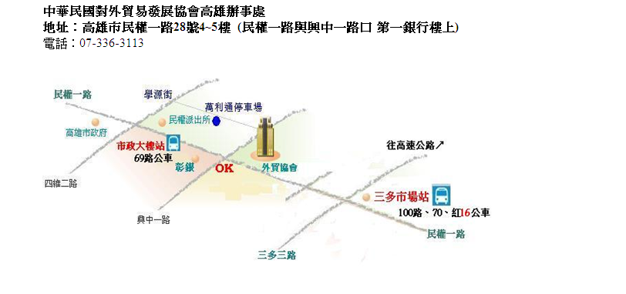

**公車資訊：**

69路公車：火車站前搭乘至市政大樓。[路線參考圖](http://kh.taiwantrade.com.tw/upload/images/image/4bc25287229cbd1a0122a0d3c54f0006.jpg)如下：

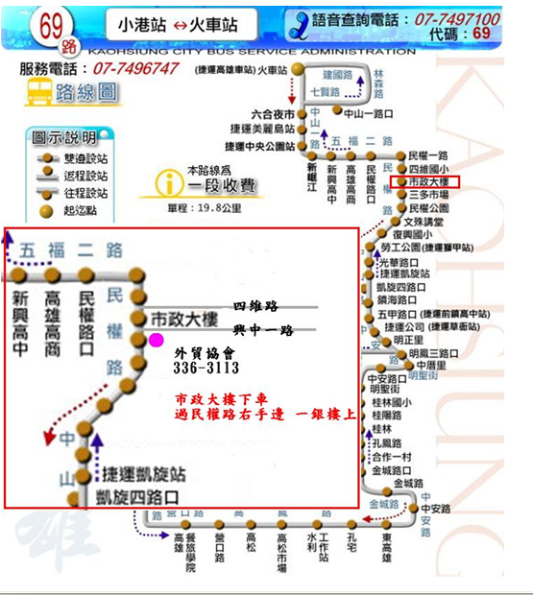

**捷運資訊：**搭乘至三多商圈(R8)站

**步　　行：**由第6出入口出站，右轉興中路，直行過民權路第一銀行樓上

　　　　　(步行約20~25分鐘)。[路線參考圖](http://kh.taiwantrade.com.tw/upload/images/image/4bc25287229cbd1a0122a0d3c54f0006.jpg)如下：

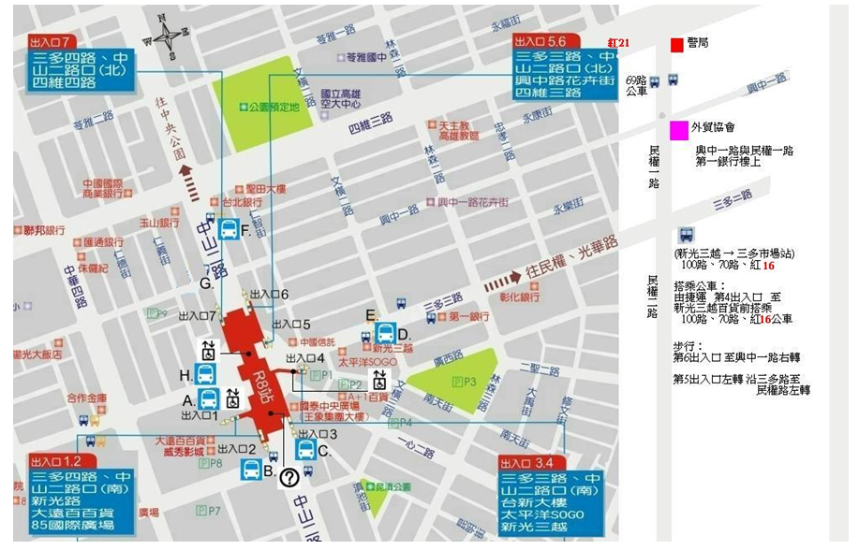

**轉乘公車：**[100路公車](http://kh.taiwantrade.com.tw/note.jsp?id=1833&lang=zh_TW)、[70路公車](http://kh.taiwantrade.com.tw/note.jsp?id=1836&lang=zh_TW)、[紅16路公車](http://kh.taiwantrade.com.tw/note.jsp?id=1837&lang=zh_TW)

　　　　　由第4出入口出站，步行至SOGO百貨及新光三越百貨搭乘，至三多市場

　　　　　站下車。[路線參考圖](http://kh.taiwantrade.com.tw/upload/images/image/4bc25287229cbd1a0122a0d3c54f0006.jpg)如上：

**外縣市自行開車：**由1號國道下中正交流道，沿著邊坡便道至三多路右轉(勿轉中正路)，直行至民權路右轉。[路線參考圖](http://kh.taiwantrade.com.tw/upload/images/image/4bc25287229cbd1a0122a0d3c54f0006.jpg)如下：

